
МБДОУ «Детский сад №4 с.Чаадаево»

Вы можете оставить мнение о нашей организации. Чтобы оценить условия осуществления образовательной деятельности наведите камеру Вашего телефона и отсканируйте QR-код.
Перейдя по ссылке, Вы сможете:
  - оценить условия осуществления образовательной деятельности:
    - открытость и доступность информации об организации
    - комфортность условий осуществления образовательной деятельности
    - доброжелательность, вежливость работников
    - удовлетворенность условиями осуществления образовательной деятельности
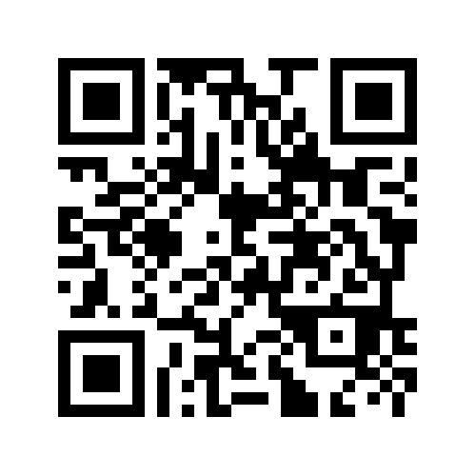
    - доступность образовательной деятельности для инвалидов
  - оставить отзыв».

Ваше мнение формирует
официальный рейтинг организации:

Анкета доступна по QR-коду,
а так же по прямой ссылке:
https://bus.gov.ru/qrcode/rate/312469

